“安徽建工杯”全省农民工
职业技能竞赛

砌
筑
工
实
操
技
术
文
件

二○一七年十月

一、项目基本情况
技能说明
砌筑主要在工业与民用建筑施工中进行，包括砌砖、石、砌块及轻质墙板等内容，通过上述相关工作，建造内外墙、隔板、烟囱和其他建筑物及构筑物。
砌筑工通过技能培训后要能够从事以下工作：
选择和制备灰浆；修建内、外墙和隔板；在砌筑墙上安装预埋材料；在工业建筑和民用建筑烟囱上砌筑弧形砖石；在烟囱和烟窗等上贴耐火砖；在窑炉和贮水池等上贴耐酸砖；修建园墙、人行小道、拱门、露台和阳台；精确切割石头、砖、木料和其他高密度砌筑材料；用螺栓、拉筋或金属网加固砌筑结构。
要成为一名成功的砌筑工需要忍耐力、集中精力、有计划和合理安排时间、使用不同手工技能、具有较强的砌筑技能、注重细节和整洁等。
二、竞赛内容及范围
本次竞赛内容分为理论知识和技能操作两部分，其中理论知识考试占30%，技能操作占70%。
1 .理论知识

命题范围以中国劳动社会保障出版社出版，砌筑工职业技能培训鉴定教材中的内容为主，命题难度以高级工要求掌握的理论知识为主。采用闭卷考试方式，从试题库中抽取题目命题。

考试时间为60分钟。

理论考试试卷满分为100分，按30%的比例计入竞赛成绩总分。

主要参考资料

（1）《砌筑工国家职业标准》；

（2）《砌筑工（高级）》——国家职业资格培训教材，2006年1月第1版，机械工业出版社；

（3）《砌筑工（中级）》——国家职业资格培训教材，2006年1月第1版，机械工业出版社；

（4）《砌筑工（技师、高级工）》——建筑职业技能培训教材，2005年11月第一版，中国建筑工业出版社；

（5）GB 50924-2014《砌体结构工程施工规范；

（6）GB50203-2011《砌体结构工程施工质量验收规范》
2 .技能操作要求
所需要的能力要求包括：
测量及放线；铺设工程材料；水平测量和垂直测量；切割和精加工砖；按照设计图纸，使用规定的材料进行顺砖、丁砖等的操作；完成砂浆勾缝；清洁。
3.技能操作竞赛内容
竞赛技能操作部分为砌筑砖墙。测试技能为国内常见的砌筑技能。
三、竞赛样题
竞赛项目：墙厚为240㎜，长×高为1675㎜×1386㎜，墙体左侧带马牙槎的清水砖墙，距离墙体右侧180㎜处为240㎜×120㎜附墙砖柱，正面（柱面一侧）为清水墙勾缝，墙上留置一个宽×高为500㎜×504㎜洞口。墙体顶端为3皮砖压顶，正面一侧挑出宽度为60mm。详见图纸。
该项目工程量约为0.5立方米，约320块砖、0.15立方米砂浆。砖尺寸为：240㎜×115㎜×53㎜。洞口顶设预制板过梁。
该项目操作时间为3小时，由选手一人独立完成。另:自带1名助手，帮助放线，搬运砖、砂浆、清理现场。
附图：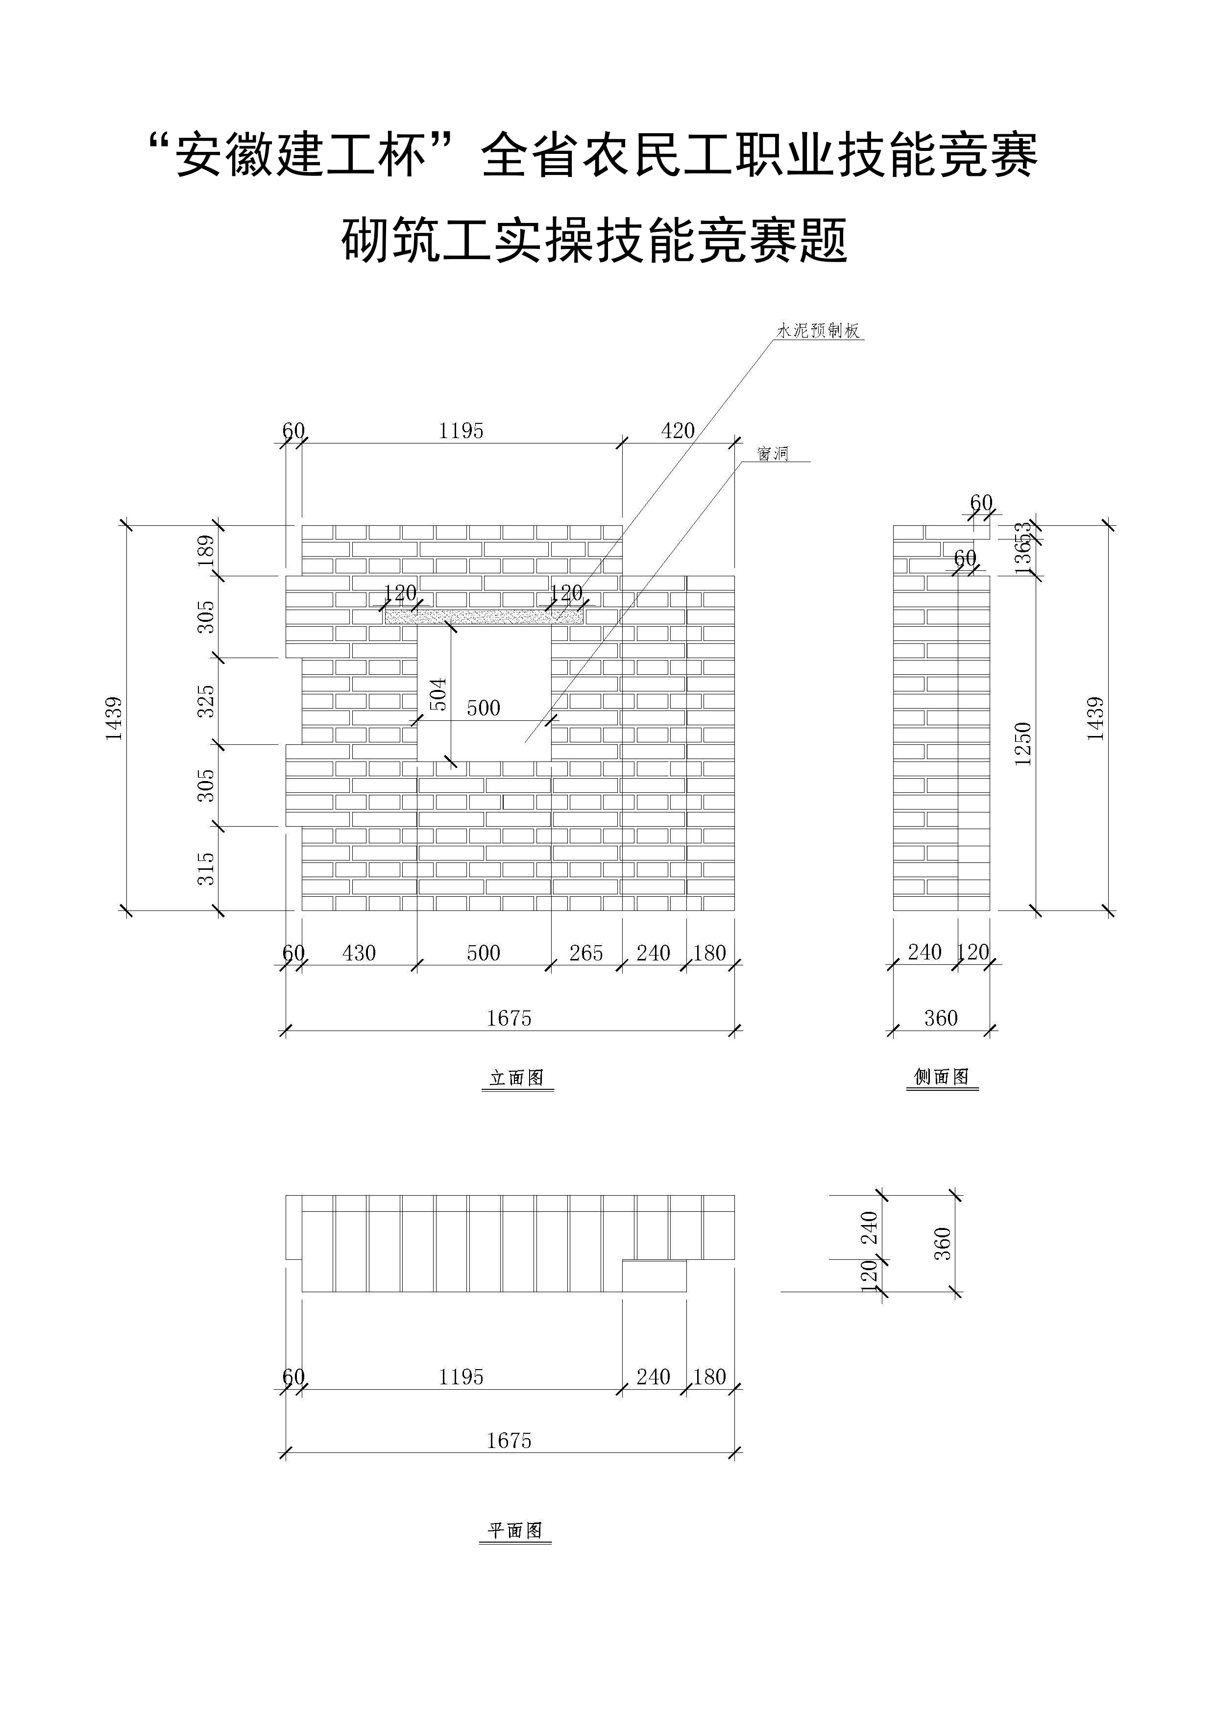
四、技术要求
1 .操作要求
1.1材料要求：
采用承办方提供的砖及砂浆，但选手在砌筑过程中应进行选砖，对非整砖进行精加工。
1.2组砌方法：
操作中应严格按试题示意图中标注尺寸进行砌筑。
应严格按试题示意图中的排版的组砌方式进行砌筑，必须上下错缝，内外搭接。不得另外采取其它组砌方法，不得有通缝。
预留洞口按图纸标注的位置和尺寸留置，并保持洞口两边砌体垂直、平整。
砌筑马牙槎时，马牙槎为60㎜，进退应一致，上下应保持垂直，按先退后出的操作规范进行砌筑操作。
1.3砌体灰缝要求：
砖砌体砂浆必须饱满，水平缝砂浆饱满度不低于80%，严禁出现内外通缝、空缝和瞎缝现象。
水平灰缝厚度、竖向立缝宽度应为10mm，最大不大于12㎜、最小不小于8㎜。
1.4勾缝要求：
砌筑时应随砌随勾缝，勾缝深浅应保持一致。
1.5清洁要求：
清水墙面应保持清洁；
2 操作工艺
砌筑方法宜采用铺浆法，每次铺浆长度不得超过750mm，并随手将挤出的砂浆刮去。
3 操作流程
抄平：砌筑前将基础找平。
放线：按工位图纸进行放墨线或挂线定位。
立皮数杆：根据砌体高度及砖和灰缝计算出每皮砖的厚度，并在皮数杆上标注砖皮数及预留洞口的标高位置。
摆砖撂底：按照放好的墨线和选定的组砌形式，进行干砖试摆。
盘角：盘角是保证墙面平整、垂直、水平灰缝均匀、标高准确。应做到“三吊五靠”的规范要求操作。
挂线：当两端的大角盘好后，即可挂线进行中断的砌筑，挂线时两端应拉紧，严禁出现中间“抗线”和“塌腰现象”。
砌砖操作：
（1）选砖：将砖的条面和丁面棱角整齐的砖面用在墙体的正面上。
（2）旋砖：将砖在手中进行旋转调整，将平整的面砌到正面墙上。
（3）砌筑：线挂好拉紧后，砌砖必须跟线走。俗称“上根线、下跟棱、左右相跟要齐平。”
（4）砌筑过程中要随砌随自检随修整，两端的大角确保垂直、平整。
（5）墙面砌出凹凸现象时，严禁砸墙。如墙体偏差较大应拆掉重砌。
（6）文明操作：铺灰挤浆时不要污染墙面，身体不要摩擦墙面，随时保证场地整洁有序。
五、成绩评定
1.参赛选手的成绩评定由裁判组负责。
选手操作技能的成绩,根据现场实际操作表现，按照国家标准GB 50924-2014《砌体结构工程施工规范》、GB50203-2011《砌体结构工程施工质量验收规范》，依据现场裁判员的赛场纪录，由现场裁判组集体评判成绩。
出现争议，由全体评判人员举手表决，最终由组委会仲裁。
2.技能操作评测标准
技能操作满分为100分，按70%的比例计入竞赛成绩总分。分主观与客观评分，其中主观分（目测）共26分，客观分（检测）74分，分值分布详见评分表。
砌筑工操作评分表
 | 选手编号： |  |  |  |  | 工位号： |  |  |  |  |  |  |  |  | 总分：
序号 | 检测项目 |  |  | 检测方法 |  | 检测标准 |  |  |  | 检测点数 |  |  | 扣分值 |  | 配分 |  | 扣分 |  | 得分 |  | 备注
1 | 基本手法 | 选砖 |  | 观察 |  | 旋转熟练 |  |  |  | 过程观察 |  |  | 1次扣1分  （5个点） |  | 5
1 | 基本手法 | 砍砖 |  | 观察 |  | 准确度 |  |  |  | 过程观察 |  |  | 1次扣1分（5个点） |  | 5
1 | 基本手法 | 放砖 |  | 观察 |  | 不支准线 |  |  |  | 过程观察 |  |  | 1次扣1分  （5个点） |  | 5
2 | 砂浆饱满度 |  |  | 百格网 |  | 不低于/80% |  |  |  |  |  |  | 1次扣2分（5个点） |  | 10
3 | 墙面垂直 |  |  | 2米垂尺 |  | 偏差3㎜ |  |  |  |  |  |  | 1次扣2分（4个点） |  | 8
4 | 马牙槎垂直 |  |  | 2米垂尺 |  | 偏差3㎜ |  |  |  |  |  |  | 1次扣2分  （6个点） |  | 12
5 | 洞口垂直 |  | 2米垂尺 |  |  |  |  | 偏差4㎜ |  |  |  |  | 1次扣1分（4个点） |  | 4
6 | 墙面平整度 |  | 2米靠尺 |  |  |  |  | 偏差4㎜ |  |  |  |  | 1次扣2分  （4个点） |  | 8
7 | 水平灰缝 |  | 拉线.尺量 |  |  |  |  | 偏差4㎜ |  |  |  |  | 1次扣2分（4个点） |  | 8
8 | 十皮累计 |  | 钢尺尺量 |  |  |  |  | 偏差8㎜ |  |  |  |  | 1次扣1.5分  （4个点） |  | 6
9 | 游丁走缝 |  | 吊线检查 |  |  |  |  | 偏差12㎜ |  |  |  |  | 1次扣2分  （3个点） |  | 6
10 | 顶面标高 |  | 钢尺尺量 |  |  |  |  | 偏差15㎜ |  |  |  |  | 1次扣1.5分  （4个点） |  | 6
11 | 灰缝宽度 |  | 直尺测量 |  |  |  |  | 8-12㎜ |  |  |  |  | 1次扣1.5分（4个点） |  | 6
12 | 墙面整洁 |  | 观察.目测 |  |  |  |  | 无污染.敲击 |  |  |  |  |  |  | 5
13 | 文明施工 |  | 动态检查 |  |  |  |  | 现场无杂物 |  |  |  |  |  |  | 3
14 | 安全生产 |  | 动态检查 |  |  |  |  | 无事故 |  |  |  |  |  |  | 3
开始时间： 结束时间： 2017年11月 日
否定项：1、竞赛项目未完成，按0分处理。
2、凡发生重大安全事故、严重违章之一的，按0分处理。
裁判员： 裁判组长：
2017年11月 日 |  |  |  |  |  |  |  |  |  |  | 2017年11月 日

六、选手须知
1.参赛选手必须持本人身份证、参赛证参加竞赛。若出现缺人、冒名顶替等现象则取消参赛资格。
2.竞赛前1天，按规定的时间段，参赛选手可进入赛场熟悉比赛现场情况。操作技能竞赛提前30分钟到赛场检录、抽取工位号,核对现场提供的设备、工具、材料等，整理工具。有十五分钟时间熟悉试题时间，在此期间可与其指导专家进行沟通。如遇试卷（图纸）复印或字迹不清等问题，应在本工位及时向裁判人员询问，但不得询问题意、工艺和施工方法等问题。
3.正式比赛开始后，除参赛选手及工作人员外，其余人员不得进入比赛现场，只能在场外进行观摩。竞赛开始后迟到15分钟者不得参加竞赛。
4.参赛选手在参赛前,要熟悉并了解国家及行业当前职业健康与安全规则。必须确保所有自备的工器具以及所需携带的全部个人防护装置能够正常工作，并需符合有关安全标准要求。竞赛过程中，自备工、器具不得进行维修。
5.参赛选手要独立操作，每位选手可自带1名助手，帮助放线，运砖、拌砂浆、清理现场。
6.参赛选手进入赛场，应按规定带齐自备工具、戴好安全帽，穿好工作服，戴好劳动手套。不得携带任何违规技术资料、工具书、手机等与竞赛无关的物品进入考场。
7.实际操作竞赛过程中，严禁接受任何形式的场外指导。
8.切砖时，底部应垫砖或木板，切砖、砍砖时应面向墙内打，防止碎砖蹦出伤人。应避免将水带到电动工具及电路设施上。使用切割机切砖时，应戴好防护眼罩。
9.竞赛过程中，参赛选手须严格遵守安全操作规程及劳动保护要求，接受裁判员、现场技术服务人员的监督和警示，确保安全生产、文明生产、操作规范和人身安全。
10.因突发情况导致选手中断竞赛，经确认后，由裁判长视具体情况做出裁决。
11.参赛选手若提前结束竞赛，应向裁判员举手示意，竞赛终止时间由裁判员记录，参赛队结束竞赛后不得再进行任何操作。
12.竞赛完成后，全面清理现场，剩余各种材料运送到指定地点，各种工具清理干净，自带工具带走，现场提供工具按要求摆放整齐。
七、材料、设备及工器具
1.承办方提供的料具：
材料：竞赛用砖、砂浆、预制板过梁。
工具：
①集体用具：运输小推车，铁锨、灰斗、水管、小水桶。
②工程质量检测工具（裁判用）：工程质量检测尺、百格网、线锤、塞尺、检测线、米尺、测角器、记录本、笔。
2.选手自备以下工具：
常用砌筑与勾缝工具（瓦刀、灰线、灰板、勾缝工具、墨斗、铅笔等），自用检测与测量器具（折尺、直角尺、三角尺、水平尺、靠尺、水准仪或水平管、钢卷尺、线锤、托线板），辅助工具（皮数杆、计算工具等）、电动工具（小型切割机、切砖用）、劳保与防护设备（防护镜、防护耳罩、手套、安全鞋等）、清洁工具。参赛者可视自身情况自行决定所带参赛工具，但须在以上归定范围内选择，主办方不为参赛者提供以上工具及材料，但选择和使用上述工具需符合国家相关规范和符合安全要求。参赛者在比赛中允许使用数字测量装置。
八、其 他
本技术文件的最终解释权归安徽省首届农民工技能大赛技术组。

